Assignment 2 Digital and Analog Input & Output

Task 1
从A0到A5是模拟引脚。（如下图所示）
0到13号为数字引脚。（如下图所示）

数字引脚

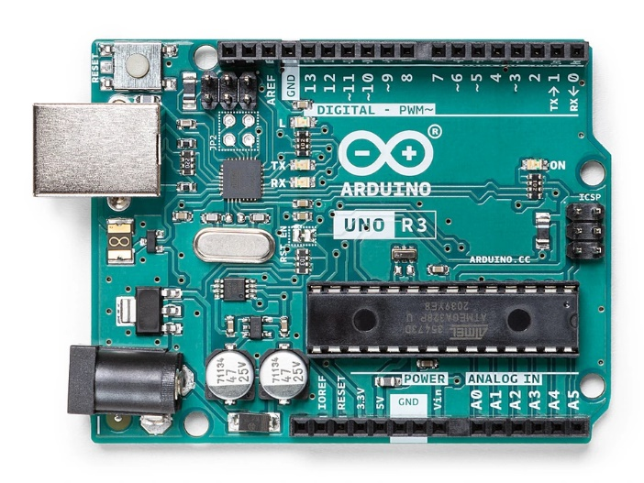
模拟引脚

Task 2
绘制电路如下图所示

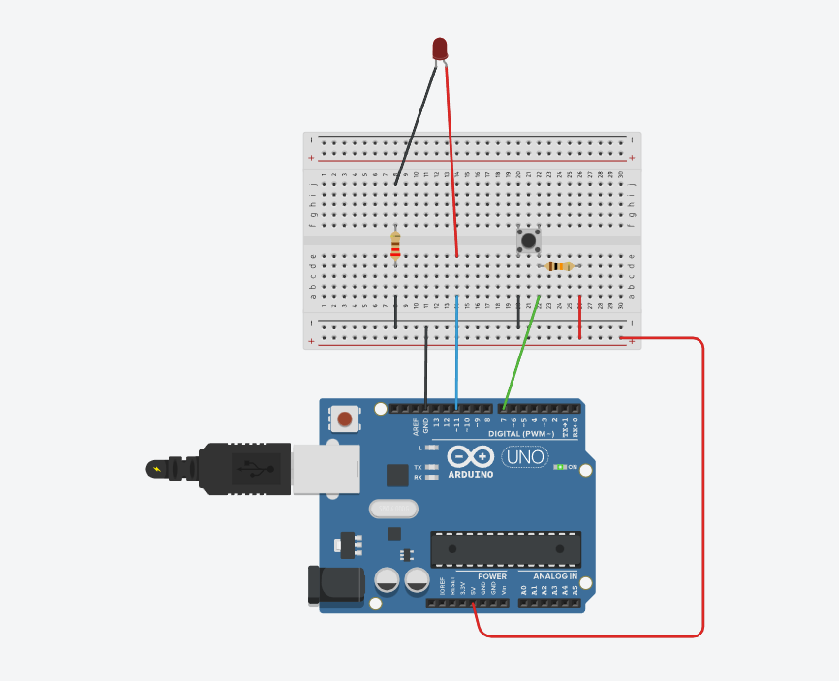

int ledpin=11;//定义数字口11
int inpin=7;//定义数字口7
int y;//定义一个函数y
void setup()
{
pinMode(ledpin,OUTPUT);//定义LED接口为输出接口
pinMode(inpin,INPUT);//定义按键接口为输入接口
}
void loop()
{
y=digitalRead(inpin);//读取数字接口7 电频值赋给y
if(y==HIGH)//检测按键是否按下，按键按下时小灯亮起 {digitalWrite(ledpin,LOW);}
else
{digitalWrite(ledpin,HIGH);}
}

